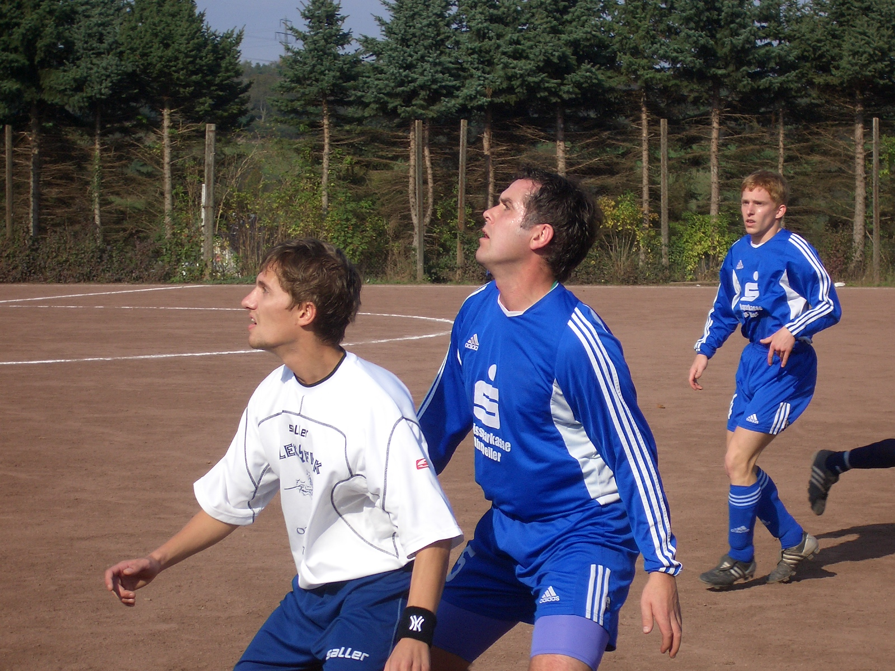
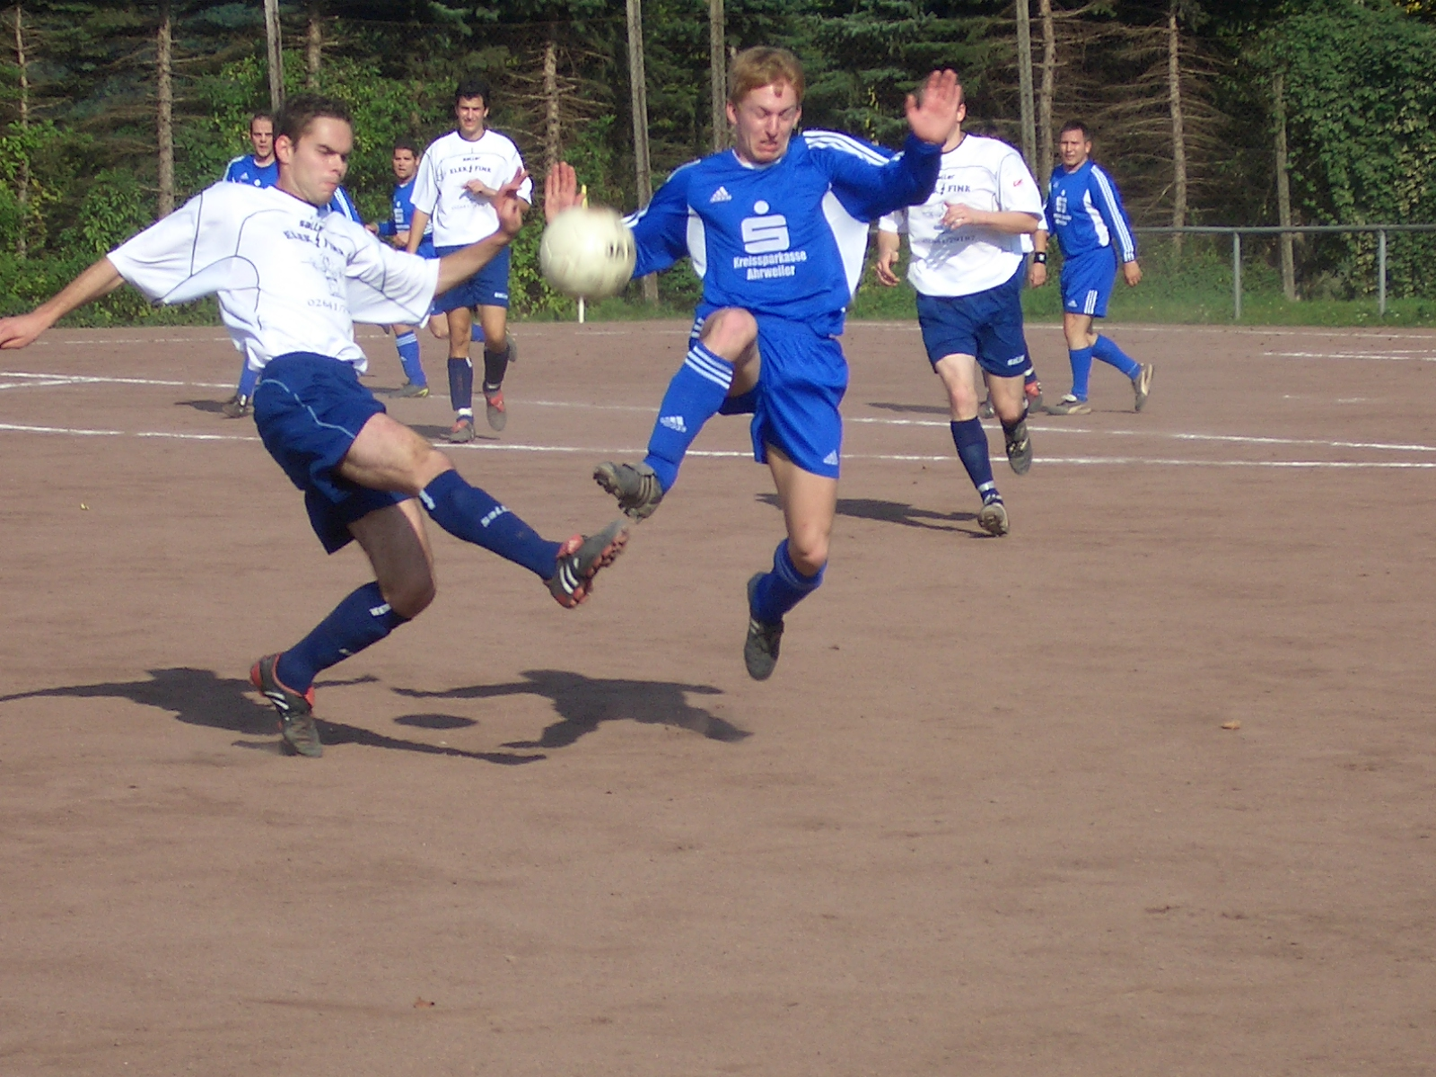
Nur 0:0 gegen die SG Kempenich!
FSG Bengen/Lantershofen/Birresdorf - SG Kempenich I 0:0 (0:0)
Vor etwa 120 Zuschauern konnte die FSG in ihrem Heimspiel gegen die SG Kempenich nie an die Leistungen gegen Burgbrohl anknüpfen, so dass der Punktgewinn für Kempenich, aufgrund der sehr guten kämpferischen Leistung, als gerecht bezeichnet werden muss. Die FSG verstand es nicht durch durchdachte Spielzüge Gefahr vor dem Kempenicher Gehäuse heraufzubeschwören. Bis auf wenige Ausnahmen erreichte kein FSG-Spieler Normalform. Kempenich stand sehr gut gestaffelt in der Defensive und versuchte sein Glück mit weiten Bällen auf die schnellen Offensivspieler.
Von Beginn an spielte sich fast alles im Mittelfeld ab, so dass die zahlreichen Zuschauer bis zur 23. Min. auf die erste echte Torchance warten mussten. Ein Pass von SG-Sturmführer H. Bläser steil auf V. Kämpf konnte dieser mutterseelenallein annehmen. Allerdings schoss er den Ball aus 11 m freistehend in die Arme von FSG-Torhüter S. Fabritius. Die erste Chance für die FSG erst in der 31. Min. S. Reich passte in den Lauf von S. Rieck, der alleine vor Torhüter G. Bläser auftauchte und ihn zu einer Glanzparade zwang. Nur eine Min. später schickte wiederum H. Bläser seinen Mitspieler S. Danschewitz auf der linken Seite steil. Dessen Schuss aus kurzer Entfernung aus halblinker Position fischte S. Fabritius mit einer Glanzparade aus dem Torwinkel. Danach verflachte das Spiel bis zur Halbzeitpause.
In der 2. Halbzeit hatte die FSG dann zwar etwas mehr vom Spiel allerdings ohne dass dies zwingend aussah. Kempenich zog sich weit in die Defensive zurück und agierte nur noch mit langen Bällen. So waren auch in den zweiten 45 Min. nur wenige Torchancen auf beiden Seiten zu verzeichnen. Die Erste für die FSG in der 51. Min. Einen Schuss von Ja. Riedl nach einem Eckball von A. Kunze konnte SG-Torhüter G. Bläser im letzten Moment ins Aus lenken. Die größte Möglichkeit hatte Ja. Riedl in der 66. Min. Nach einer Flanke von M. Preußner, der sich auf der rechten Seite durchgesetzt hatte, scheiterte er mit einem Kopfball am glänzend reagierenden SG-Torhüter, der im letzten Moment mit einer Hand noch an den Ball kam.

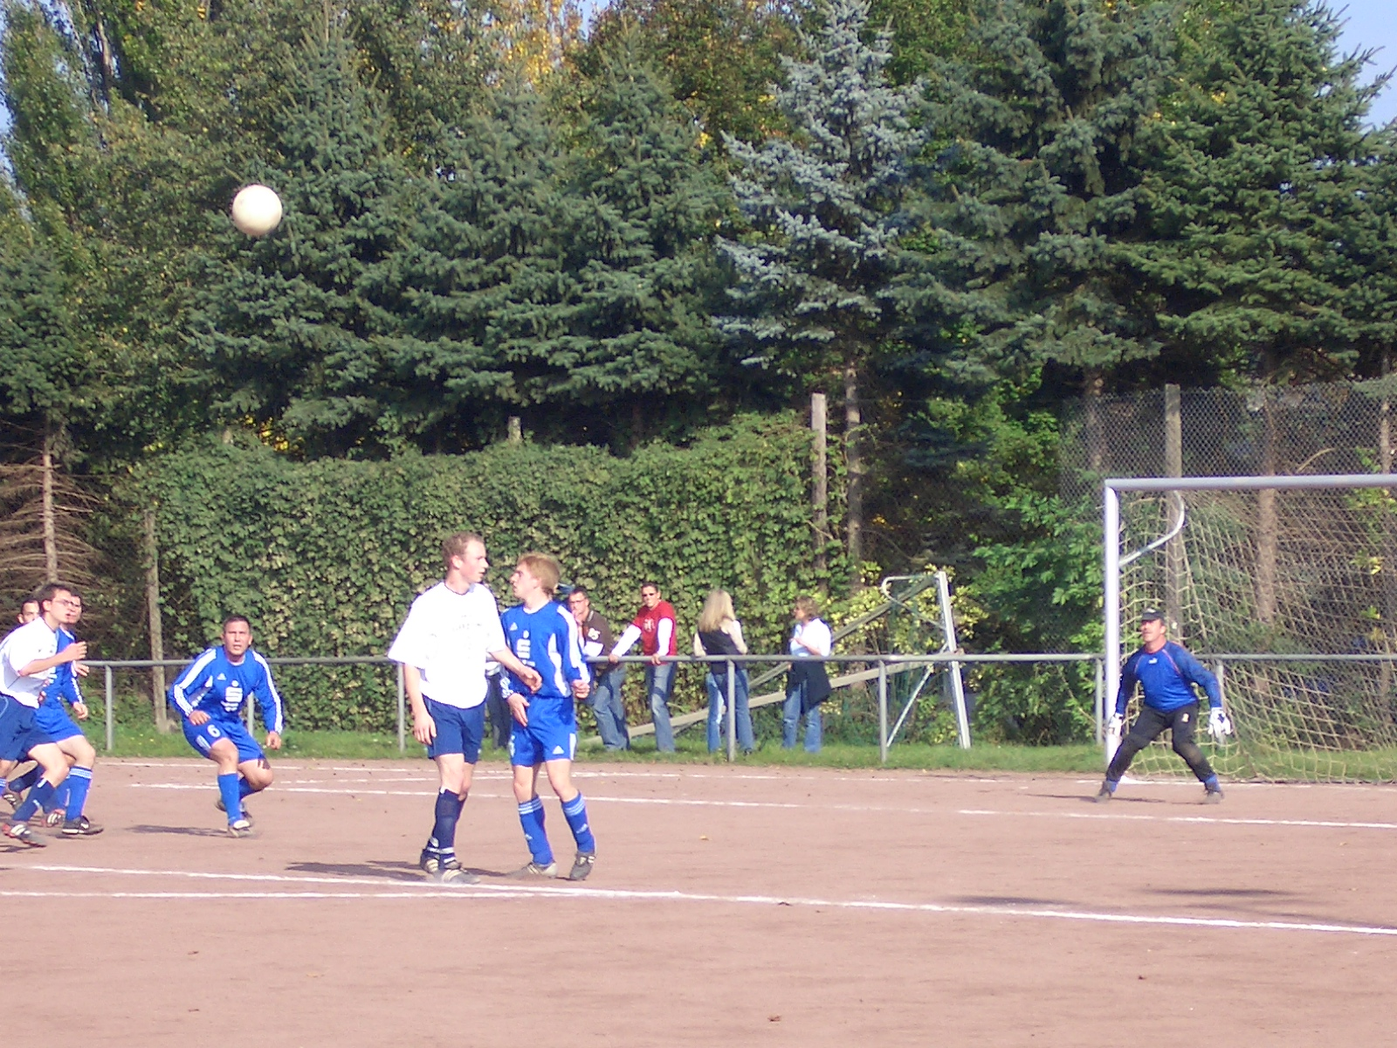
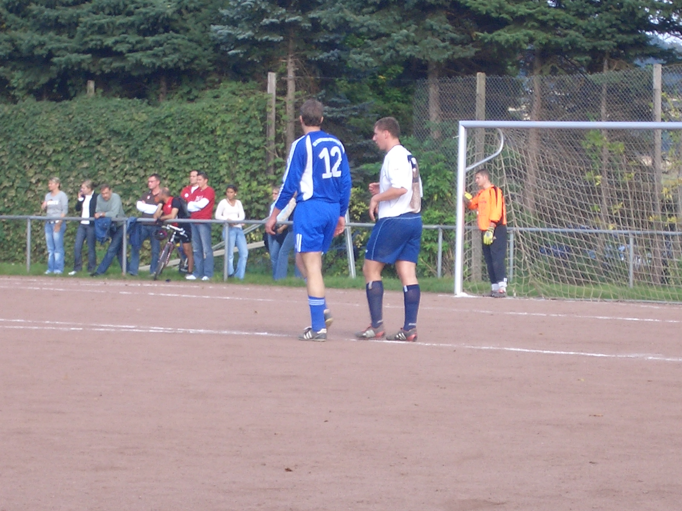
Die einzige Torchance für Kempenich in der 2. Halbzeit hatte H. Bläser in der 70. Min. als er einen Schuss aus halbrechter Position am linken Pfosten vorbei setzte. Hier wäre FSG-Torhüter Fabritius machtlos gewesen. Zwar berannten die FSG-Spieler danach immer wieder das Abwehrbollwerk der Kempenicher, allerdings konzeptlos, so dass es den SG-Abwehrspielern leicht gemacht wurde die Bälle hinten rauszuschlagen. Erst in den Schlussminuten war noch einmal eine Großchance zu verzeichnen. I. Bossauer konnte einen langen Einwurf von A. Peci aus kurzer Entfernung nicht im Tor unterbringen. Sein Schuss ging knapp über das Gehäuse. So blieb es am Ende beim 0:0.
Fazit
Gegen Kempenich fehlte die Spritzigkeit und die Spielfreude, die das FSG-Spiel vier Tage vorher gegen die SG Burgbrohl II ausgemacht hatte. Außerdem merkte man der Mannschaft das Fehlen von D. Breuer und I. Uselli an. Kempenich hatte sich den Punkt aufgrund der kämpferischen Leistung und einem sehr guten Torhüter Bläser im Endeffekt verdient.
FSG Bengen/Lantershofen/Birresdorf
S. Fabritius, B. Thun, A. Ley (87. F. Bachem), I. Bossauer, S. Rieck (46. M. Preußner), M. Thelen, Ja. Riedl (68. A. Peci), N. Bossauer, A. Kunze, Chr. Ley, S. Reich
Zuschauer: ca. 120
Vorschau
Am Mittwoch, 12.10.2005, 19.30 Uhr, trifft die FSG in der 3. Kreispokalrunde auf das A-Klassenteam von Eintracht Mendig. Das Spiel findet auf dem Sportplatz in Bengen statt. Da die FSG in der Meisterschaft am kommenden Wochenende spielfrei hat, geht es erst am 23.10.2005, 14.30 Uhr, mit einem Heimspiel gegen den SC Rhein-Ahr Sinzig auf dem Sportplatz in Bengen weiter.

